# รายงานความก้าวหน้าวิชา CE Project

**ครั้งที่ 5**

**ระหว่างวันที่ 24 ต.ค. 65 ถึงวันที่ 04 พ.ย. 65**

1. ชื่อโครงงาน (อังกฤษ) Image Processing Application using Task Scheduling on Network System

## การดำเนินงานมีความก้าวหน้า 35% (ใช้ค่า **% Complete** จาก MS Project)

มีความก้าวหน้าเพิ่มขึ้นจากรายงานความก้าวหน้า ครั้งก่อน 8 %

□ เร็วกว่าแผน 0 วัน □ ช้ากว่าแผน 0 วัน

## รายละเอียดความก้าวหน้า

สำหรับการพัฒนาในส่วนของ Image Processing Application ผู้เรียนได้ออกแบบ และ จัดทำเขียนโปรแกรม Image Processing สำหรับใช้งานใน Application ให้อยู่ในรูปของ Docker Image โดยได้ทำการอัพโหลดขึ้นไปบน DockerHub เพื่อเรียกใช้งานสำหรับตัว Kubernetes

ตัวอย่าง PixelArt ที่ได้ทำการทดลองออกมา

จากปัญหาที่เกิดขึ้นของตัว Volume ที่ Node มองไม่เห็น Volume เหมือนกันจึงได้สร้างตัวของ PersistentVolume ขึ้นมาสำหรับให้ตัว Node มองเห็น Volume เดียวกัน และ เข้าไปใช้งานร่วมกันได้

ภาพการทำ PersistentVolume

เมื่อจัดการเรื่อง Volume แล้วจึงสามารถทำการ Mapping Volume ในส่วนของที่เก็บไฟล์ Website และ MongoDB ไว้ได้เพื่อให้ทั้ง 3 Node เข้าไปใช้งาน

ในส่วนของการพัฒนา web application หลังจากครั้งก่อนที่ผู้เรียนได้พัฒนาเพิ่มตัวในส่วนของหน้า Drive หรือส่วนทำหน้าที่ในการเก็บรูปภาพ โดยทางผู้เรียนก็ได้เลือกเป็นวิธีรูปภาพเป็นแบบ การเก็บ path ของไฟล์รูปไว้ใน Database แล้วเก็บตัวรูปภาพไว้ใน Directory ซึ่งหลังจากที่ได้ทดลองทำก็เกิดติดปัญหาการ Upload รูปภาพของส่วนหน้า Frontend ไปที่ Backend ที่มีความล่าช้ามากขึ้นจากจำนวนและปริมาณไฟล์ และการเก็บ Path ที่ต้องทำการ Custom เพื่อให้แยกแยะรูปภาพจริงกับรูปภาพที่อยู่ระหว่างการประมวลผล เพื่อที่จะได้แยกนับพื้นที่ความจำที่ใช้ได้ รวมไปถึงการแสดงรูปภาพจากBackend สู่ Frontend ที่ต้องทำในรูปแบบ Backend เรียกดูจาก Database จากนั้นไปค้นหาใน Directory เข้ารหัส base 64 แล้วส่งกลับไปที่ Frontend ซึ่งสามารถทำได้แต่ความเร็วในการแสดงผลนั้นยังค่อนข้างที่จะต่ำ และได้เพิ่มในส่วนการแสดงผล ก็ได้ตกแต่งเพิ่มเติมด้วย CSS เล็กน้อยให้แสดงผลได้ดีมากขึ้น และเพิ่มในส่วนของการลบ ตัวรูปภาพและ ลบตัว Folder ของรูปภาพนั้นๆ อีกด้วย

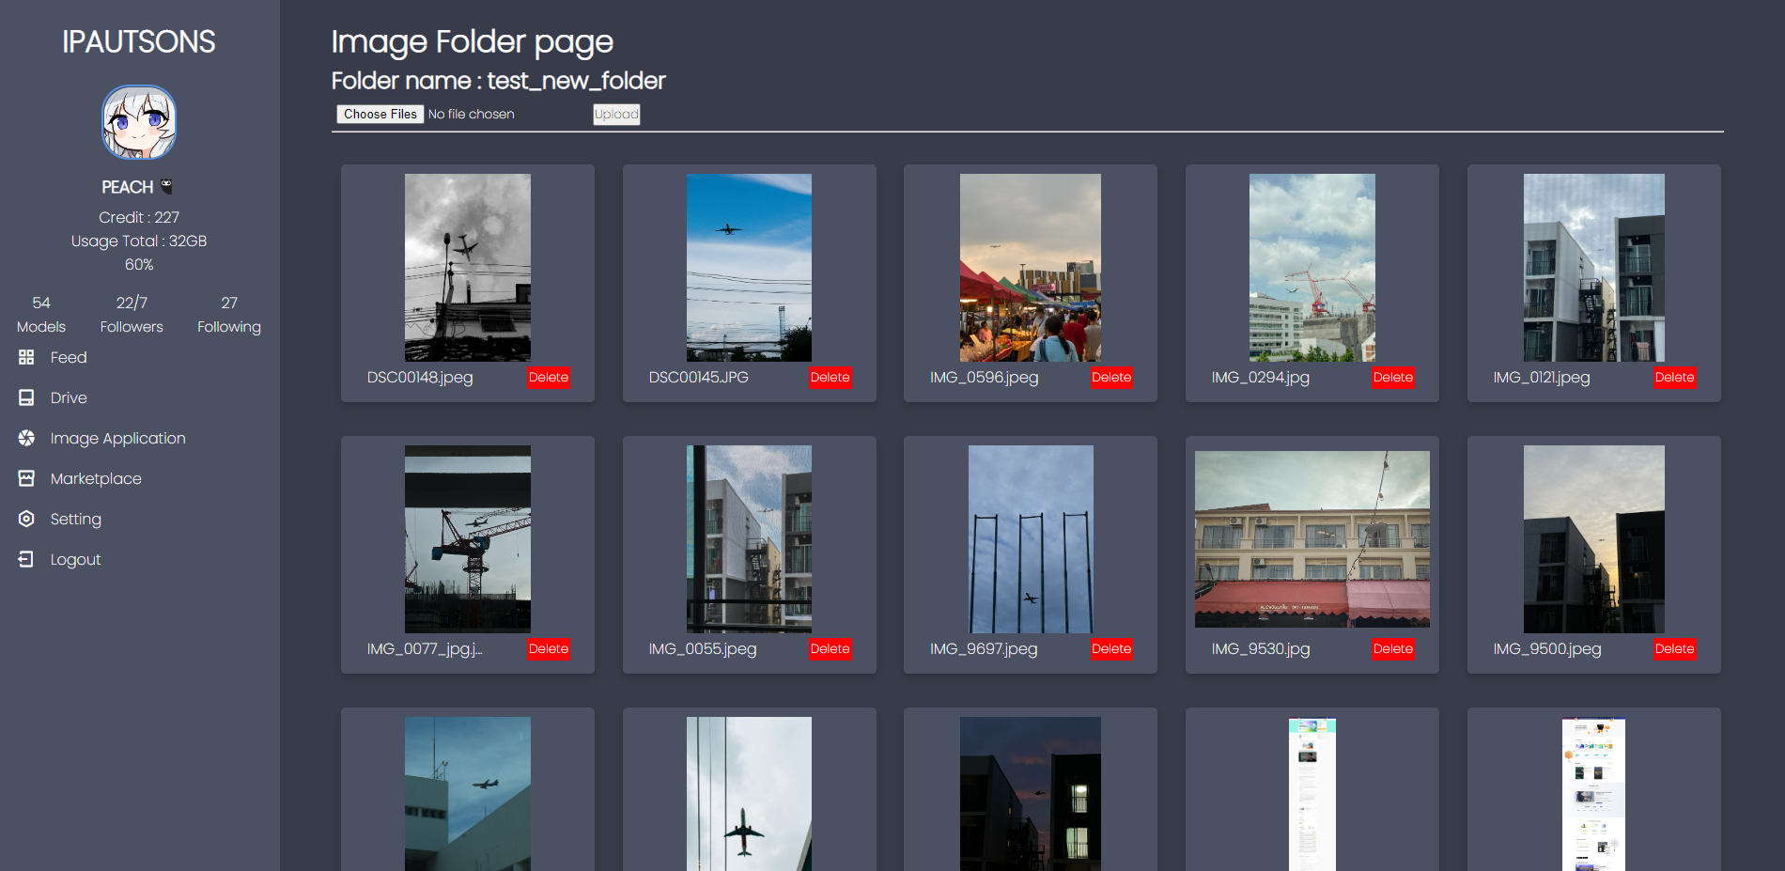

ตัวอย่างหน้า Drive page สำหรับการ แสดง และ Upload รูปภาพ

นอกจากนี้ก็ได้เริ่ม พัฒนาส่วนของ การสร้างไฟล์ YAML เพื่อนำไปใช้สั่งการทำงานของฝั่ง Server ที่ประมวลผล image processing ไว้เบื้องต้นเพื่อที่จะได้นำไปพัฒนาต่อในส่วนหน้า Image processing application

## ปัญหาที่เกิดขึ้นและแนวทางการแก้ไข

ปัญหาในการเขียนไฟล์ YAML ในการสั่งให้ Kubernetes ทำงาน และ Mapping Volume ให้ตรงกับที่ต้องการใช้งานในส่วนของ Application นั้นค่อนข้างจะมีความซับซ้อนอยู่จึงต้องใช้เวลาในการศึกษา และ ทดลองก่อน

ปัญหาที่พบในการพัฒนาของส่วนของ Web application คือเรื่องเก็บ Path ไฟล์รูปภาพที่ลงมือพัฒนานั้น ถูกปรับแก้และต้องย้ายที่ใหม่เพื่อลดปัญหาการ Upload ที่อาจจะมีผลต่อไฟล์ source code หลักของตัว web application และ ปัญหาเรื่องของการยืนยันตัวตนด้วย JWT ที่ค่อนค้างจะมีปัญหาเปิดขึ้นบ่อยครั้งระหว่างพัฒนา เช่น session หมดอายุเร็วกว่าที่ตั้งค่าเอาไว้ เป็นต้น และ ปัญหาด้านการแสดงผลของรูปภาพที่ทำการแสดงได้ค่อนข้างช้าและไม่สะดวกหากใช้งานจริง ซึ่งจะทพการปรับปรุงต่อไป

## สิ่งที่จะดำเนินการต่อไป

สิ่งที่จะดำเนินการต่อไปคือ

* ศึกษา และ ทดอลงการสร้าง YAML สำหรับสั่งงาน Application บน Kubernetes
* ปรับปรุงการแสดงผลในส่วน Web application ที่เป็นหน้า Drive หรือการเก็บไฟล์รูปของผู้ใช้ เพื่อให้สามารถแสดงผลให้ไวมากขึ้น
* เริ่มพัฒนาส่วนของหน้า image processing application ที่จะไว้สำหรับติดต่อกับ Server ในการประมวลผล image processing